邮件发送小工具

环境配置：Jdk 1.6.x（需要配置Java的环境变量）

一、概要

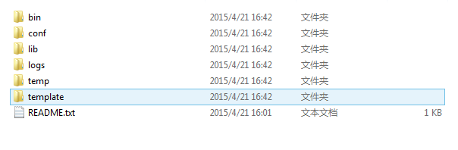

bin目录：
主要存放软件启动脚本包括Windows和Linux下启动。
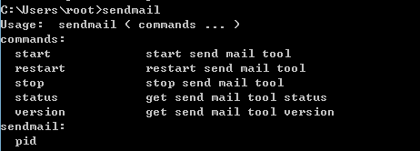

conf目录：
mail.properties
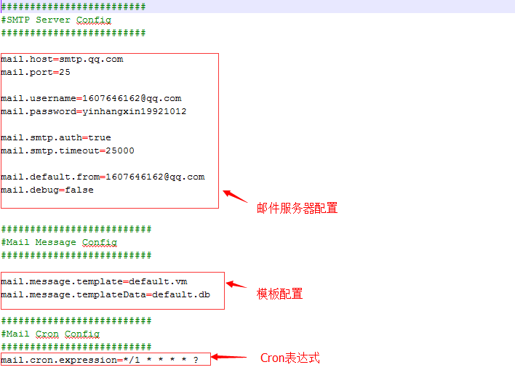

可以通过改变mail.properties，来改变软件的一些参数。

lib目录：
sendmail的核心包和依赖包
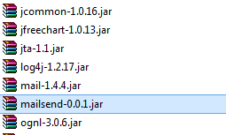

logs目录：
软件运行的日志存放目录
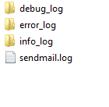

temp目录：
程序生成的图片存放的临时目录
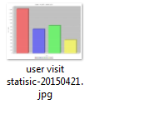

template目录：
存放邮件模板和模板数据
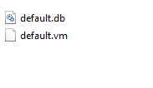
default.vm
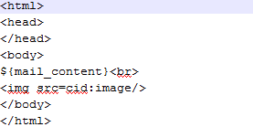
default.db
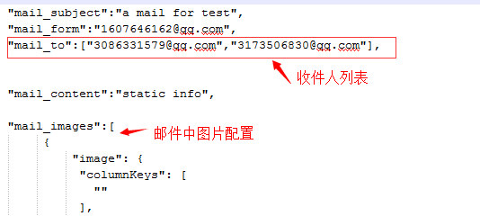

README.txt
软件使用说明

二、Windows下安装

解压mailsend-0.0.1.tar.gz
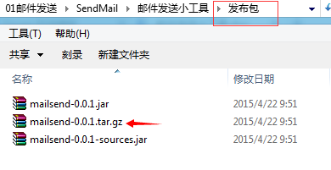

为了方便启动和维护可以添加环境变量

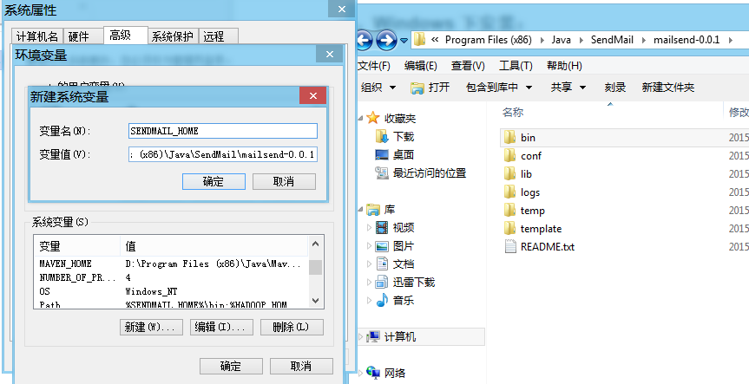
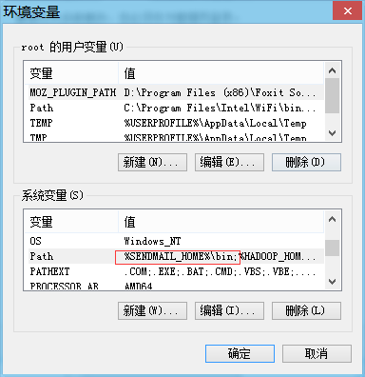

2、启动软件
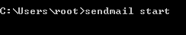

3、维护软件

查看状态
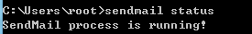

查看版本
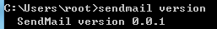
重新启动
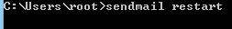
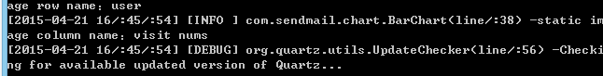
停止
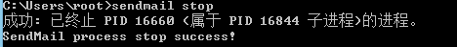

Linux下安装

解压mailsend-0.0.1.tar.gz

为了方便启动和维护可以添加环境变量
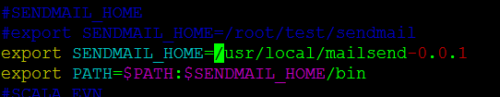

添加可执行权限
chmod +x mailsend-0.0.1/bin/sendmail.sh

2、启动软件
启动并查看日志：./sendmail.sh start && ./sendmail.sh log

3、维护软件
查看运行状态
查看版本
停止软件
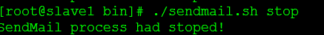
重启软件

四、运行截图
